CURSO BÁSICO DE WORD.

1. 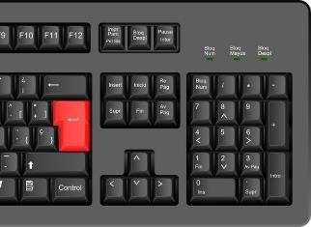Colorea de amarillo la tecla enter o intro.
2. Colorea de morado la tecla espaciadora.

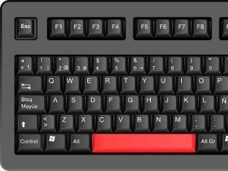

1. Colorea de café la tecla tabuladora.

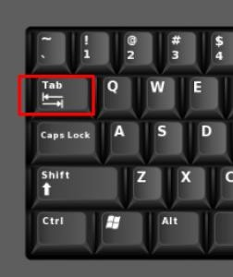

1. Colorea de negro las teclas para borrar.

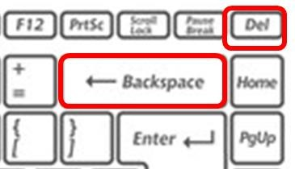Tanto la tecla Supr o Suprimir como la tecla retroceso (←Backspace) pueden borrar texto. Sin embargo, cuando se trata de un texto, al pulsar la tecla Suprimir se borra el texto a la derecha del cursor. Si se pulsa la tecla de retroceso, se borrará el texto situado a la izquierda (al revés) del cursor.

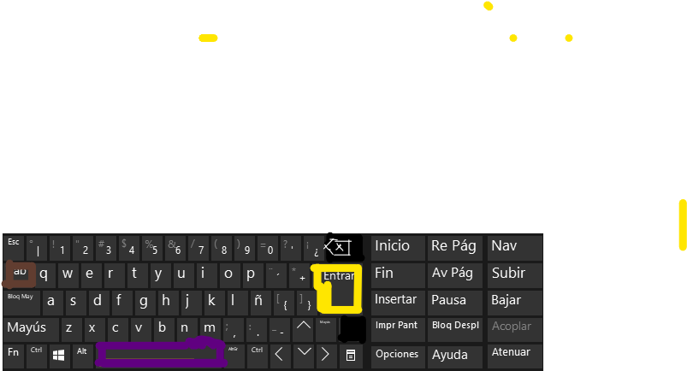

EJERCICIO PRÁCTICO- 02

1. Escribir la fecha.
2. Escribir nombre completo con mayúscula inicial.
3. Digitar la siguiente lista, utiliza viñetas y la tecla tabuladora para introducir los precios LISTA DEL MERCADO

* Papa 1. $500
* Arroz 2. $2.500
* Leche 3. $3.300
* Huevos 4. $300
* Pan 5. $2.000

1. Digita le listado, utiliza numeración. MI RUTINA EN LA MAÑANA
2. Me levanto
3. Me cepillo los dientes.
4. Tiendo mi cama
5. Me baño.
6. Me visto
7. Me voy al colegio.
8. Guarda en documentos con el nombre “practica 02”